La canzone “Ricicliamo” per la salvaguardia dell’ambiente marino (PescaPlastica)
Il 7 giugno 2022 si è tenuto a Catania presso Scuola primaria e dell’infanzia “CANOSSIANE” (Fig. 1) l’evento finale dell’attività di divulgazione e sensibilizzazione del progetto PescaPlastica, finanziato con fondi FEAMP dal Dipartimento Regionale della Pesca Mediterranea della Regione Sicilia, Misura 1.40 lettera a.
Tra le attività del progetto è stato effettuato dai ricercatori dell’IPCB di Catania un percorso didattico-formativo, mediante lezioni on line (video) ed on site, rivolto agli alunni della scuola primaria per sensibilizzarli al rispetto dell’ambiente attraverso la conoscenza delle nozioni fondamentali per la raccolta differenziata, del corretto riciclo e delle conseguenze dell’accumulo di materie plastiche nei mari.
Gli insegnanti Giovanna Greco, Rosa Plumari e Carmelo Aleo, che hanno aderito al progetto, hanno coinvolto 38 alunni delle classi III A e IV A. Sotto la supervisione dei tutor didattici, che hanno stimolato e coordinato le loro attività, gli alunni si sono cimentati nella realizzazione della canzone “Ricicliamo”, che è un invito al corretto riciclo per evitare l’inquinamento marino e i danni all’ambiente che ne derivano (Fig. 2). Gli alunni hanno anche realizzato mediante plastica riciclata una band musicale con il pubblico che segue il concerto (Fig. 3). Durante l’evento è stato lasciato spazio agli alunni di esprimersi liberamente riguardo all’attività svolta. Ascoltare alunni così giovani che parlavano con sicurezza dell’importanza della raccolta differenziata per la salvaguardia della flora e fauna dell’ambiente marino è stato entusiasmante, rafforzando la nostra convinzione che la sensibilizzazione per il rispetto dell’ambiente, prevista tra le attività del progetto PescaPastica, risulta veramente molto efficace nelle fasce più giovani della popolazione.
Alla fine dell’esibizione canora degli alunni, le ricercatrici dell’IPCB Daniela Zampino e Giuseppa Mercorillo hanno consegnato gli attestati di partecipazione e dei gadget (Fig. 4).
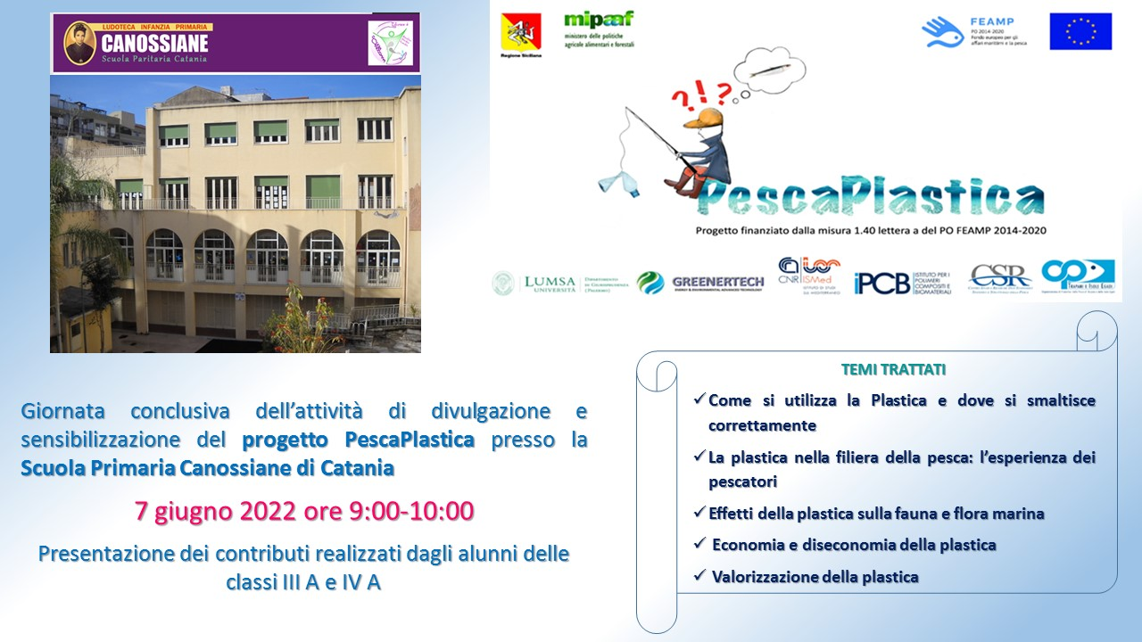
Fig. 1 Locandina dell’evento

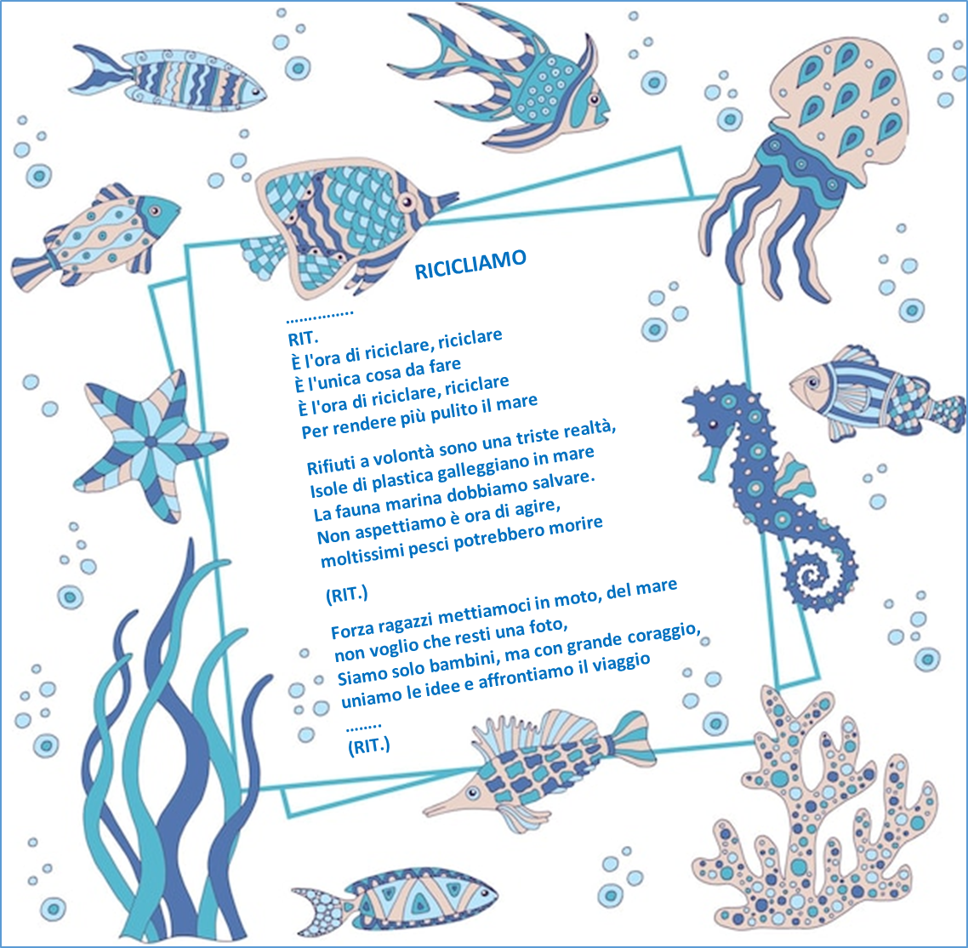
Fig. 2 Qualche frase e il ritornello della canzone “Ricicliamo”
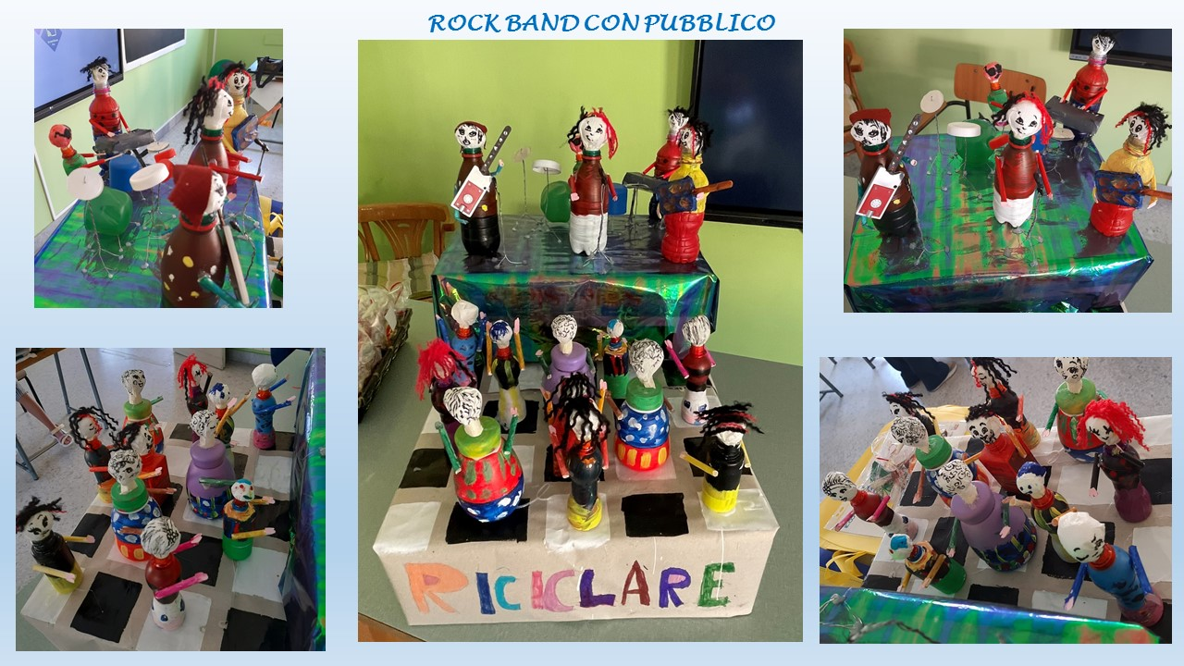
Fig. 3 Lavoro realizzato con plastica riciclata dagli alunni delle classi III A e IV A della Scuola primaria e dell’infanzia “CANOSSIANE” di Catania

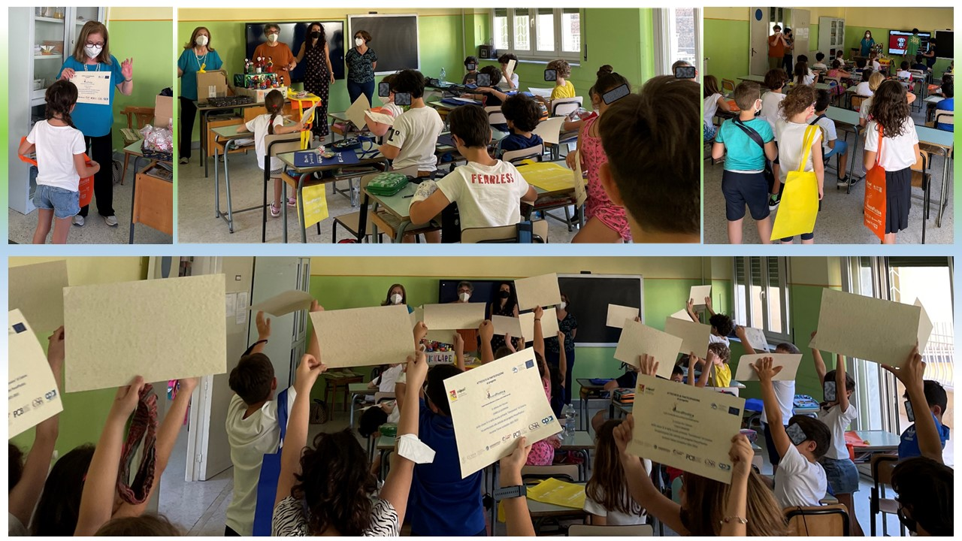
Fig. 4 Consegna degli attestati e dei gadget

